ИНФОРМАЦИОННО-АНАЛИТИЧЕСКИЙ ОТЧЕТ
о проведении круглого стола посвященного Дню воссоединения Крыма с Россией.

Сельское  поселение | Кол-во участников  до 14 лет | Кол-во участников и зрителей от 14 до 17 лет | Кол-во  участников и зрителей в возрасте от 18 до 30 лет | Кол-во  СОП | Общий охват  Молодежи в возрасте от 14 до 30 лет
Старолеушковское | - | 22 | - | - | 22
Всего | - | 22 | - | - | 22

1.Дата и время проведения: 18.03.2021 14:00
2.Место проведения (точный адрес): ст. Старолеушковская, ул. Комсомольская, д.3
3.Форма проведения (акция, круглый стол, турпоход и т.д.) – круглый стол.
4.Цель проведения: формирование гражданского самосознания и ответственности подрастающего поколения, а так же бережного отношения к истории своей Родины.
5. Категория участников (студенты, учащиеся ОУ, рабочая молодежь), охват: учащиеся.
6. Общий охват волонтеров, принявших участие в акции – от 14 до 17 лет -;
от 18 до 30 лет -.
6. Привлечение подростков, стоящих на разных видах учета (если да, то ФИО подростка):-
7.Краткое описание мероприятия: демонстрация социально-гуманитарного значения воссоединения Крыма с Россией.
8.Информация о достигнутых результатах: укрепили положительный образ полуострова в сознании жителей.
9.Привлеченные ведомства (общественные организации, учреждения, отдельные лица): - ученический совет., педагоги СОШ №11

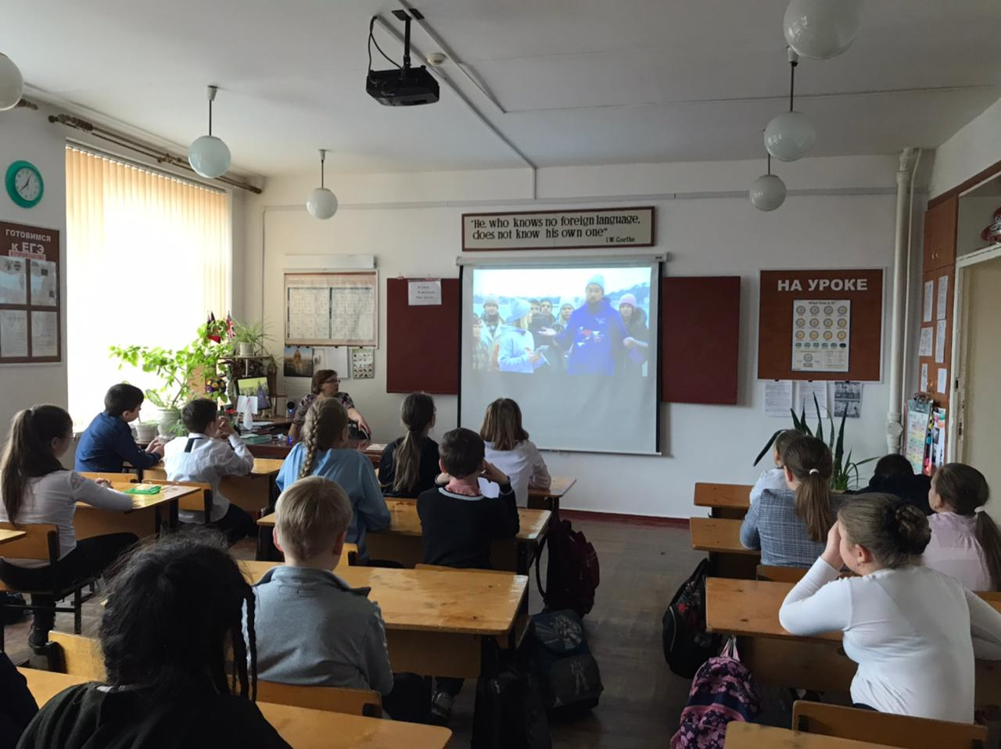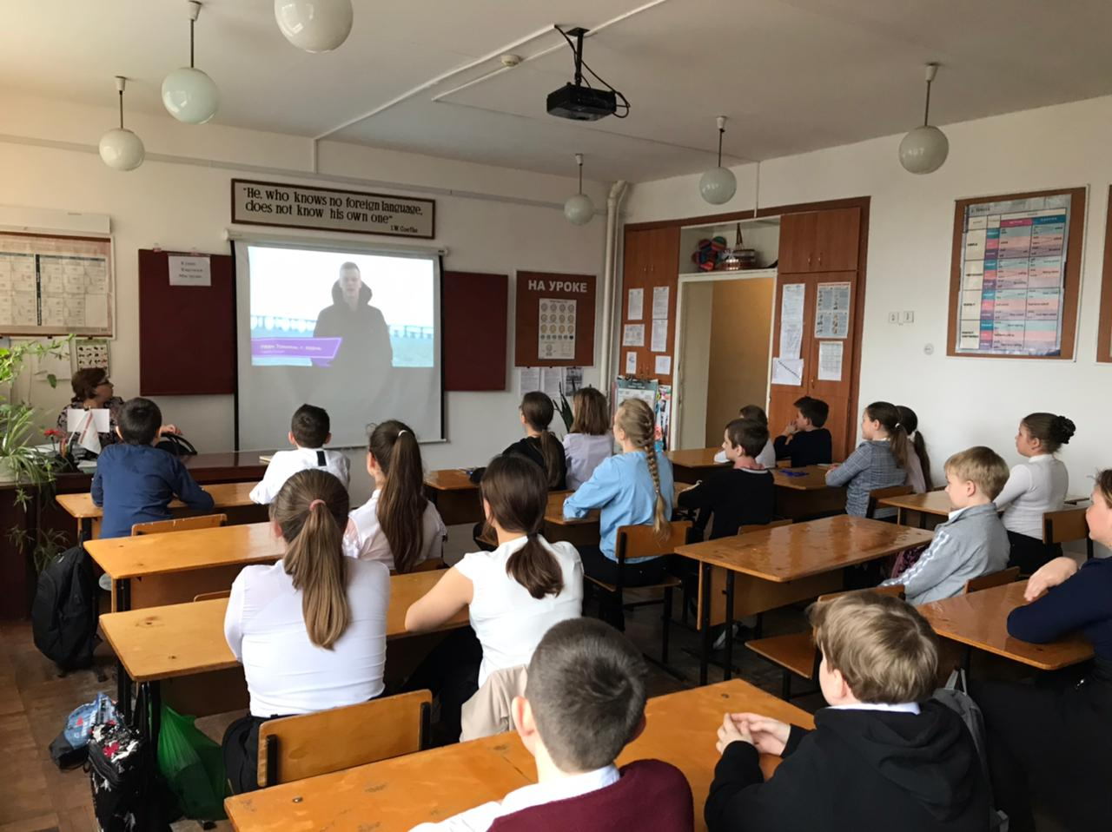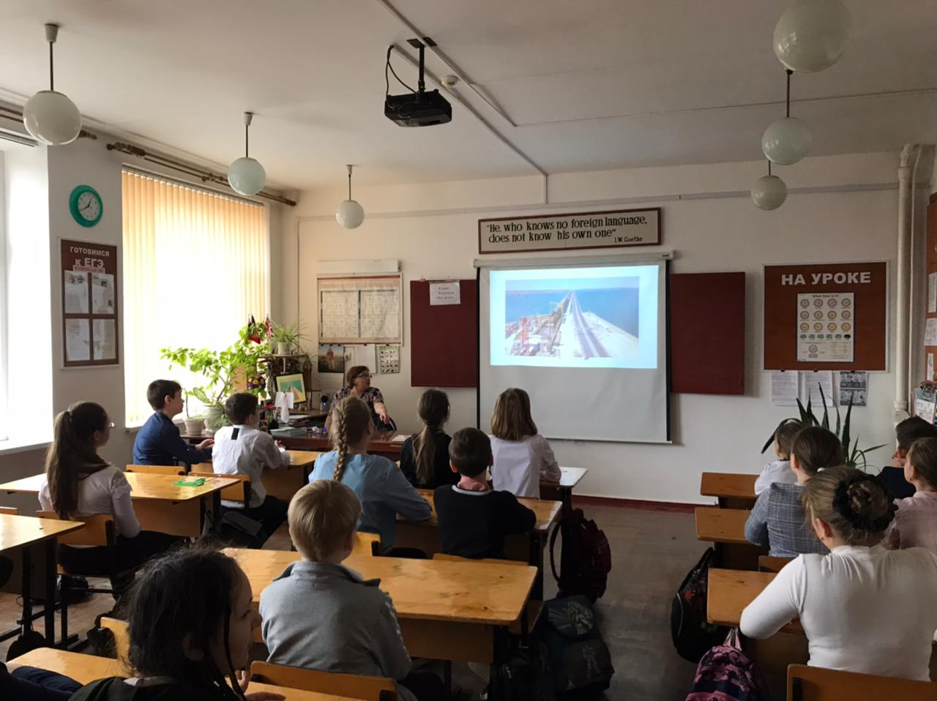

Специалист по работе с молодежью
Старолеушковского сельского поселения С.Н.Даниленко

